**毕业设计文档管理办法（试行）**

毕业设计是高等学校人才培养中十分重要的综合性实践性教学环节，是考核和审定学生毕业资格的重要依据，并在很大程度上反映了学校教育质量的高低。为了科学、合理、规范地做好毕业设计的组织、管理工作，根据《高等学校档案管理办法》、《电子科技大学成都学院教学档案管理办法》等相关条例，特制定以下管理细则。

**一、毕业设计组织与管理**

实施院系两级管理制度，学院和各系（分院）都应建立毕业设计专家组，由分管教学副院长和各系（分院）主任直接领导，主要负责毕业设计的课题审核及指导教师安排工作。各系教务科主要负责毕业设计课题分配、初中期检查、论文格式审查、毕业答辩安排等工作管理。

**二、毕业设计主要形式及格式要求**

1、毕业设计主要形式：

本科毕业设计包括：毕业论文、课程设计、项目制开发、作品（仅限图形、媒体艺术系）。

专科毕业设计包括：课程设计、项目制开发、作品（仅限图形、媒体艺术系）、实习报告。

2、格式要求：

统一采用Word文档排版打印，页面设置统一为：页边距，上下均为3.5厘米，左右均为3厘米；板式，页眉和页脚设置为奇偶页不同，距边界，页眉2.75厘米，页脚1.75厘米。

所有表格一律使用黑色钢笔或黑色签字笔手工填写。

其他具体的格式要求详见附件1-5。

**三、毕业设计归档要求**

1、应该归档的文件包括系（分院）课题情况统计表，论文（报告）及相关的电子文档。

2、课题落实情况统计表，由各系（分院）毕业设计管理小组在毕业设计开始后2周内填表报送教务处实践实训管理科存档。

3、毕业设计答辩后1周内，学生应将论文（报告）及相关电子文档提交给所在系（分院），由各系（分院）的档案管理人员统一进行归档管理。

4、每学年秋季学期开始一个月内，各系（分院）毕业设计管理小组应完成“毕业设计课题完成情况统计表”的存档工作。该表一式三份，一份交教务处存档，一份交院档案室存档，一份留系（分院）存档。

5、毕业设计采用电子文档及纸质档保存形式。

**四、其他管理要求和细则参照《电子科技大学成都学院教学档案管理办法》、《电子科技大学成都学院毕业设计管理手册》、毕业设计不同形式模板进行。**

**本办法自颁布之日起执行，由教务处负责解释。**

注：各系（分院）若因专业特色需要采用其他毕业设计形式和格式，请在此办法下达之后一个星期内提交书面申请，并附详细的排版格式和装订顺序要求，教务处组织专家进行讨论审核，批准后方可执行。

若有其他意见，请在规定的回复日期内向教务处提出。

附件1：毕业论文格式和归档要求

**毕业论文格式和归档要求**

**一、一般要求和装订顺序**

封皮由教务处实践实训管理科统一设计提供。

**1、封面**

封面的填写要求如下：

(1)系（分院）名称必须完整填写，不能随意简写。

(2)专业名称必须以教育部高等教育司批准的专业名称为准，不能随意简写。

(3)指导教师一律以实际指导的教师署名，且只能填写一名。

(4)指导单位为署名的指导教师所在单位。

**2、毕业设计（论文）任务书**

**3、毕业设计（论文）开题报告（双面打印）**

**4、毕业设计（论文）进度计划表**

**5、毕业设计（论文）初期检查表**

**6、毕业设计（论文）中期检查表（双面打印）**

**7、毕业设计（论文）成绩考核表（双面打印）**

毕业设计（论文）任务书、开题报告、进度计划表、初期检查表、中期检查表和成绩考核表的标准表格由教务处实践实训管理科统一制定，并公布在学院教学管理网站上。学生和老师应按照表格上的要求认真、完整地填写。其中，成绩考核表一式三份，论文装订时只须装订一份，另两份交给系（分院）教务科。

注：2—7所列表格一律使用黑色钢笔或黑色签字笔手工填写。

**8、中文摘要**

150～200字左右。为了便于文献检索，要求作者从正文或标题中挑选出3～8个能表达论文主要内容的词语作为论文的关键词。

**9、英文摘要**

中文摘要后为英文摘要，内容与中文摘要相同。

**10、目录**

**11、主要符号表（若无此项，可以忽略）**

**12、引言（即第1章）**

**13、正文**

**14、结论（即最后一章）**

**15、参考文献**

参考文献的标注国际上有通用的习惯，中国也有国家标准规定，不可杜撰。论文中，标注参考文献所依据的标准应该统一，不能混用。此外，参考文献应列在论文结论后，不要列在各章之后。

**16、致谢**

**17、附录（若无此项，可以忽略）**

**18、外文资料原文**

**19、译文**

**20、封底**

封底由教务处实践实训管理科统一设计。

从前往后，论文应按1~20的顺序装订。

**二、论文排版**

**1、封面**

(1)题目**：**三号宋体，题目一行排不下时可排两行，行间距为1.5lines；

(2)学科专业、指导教师等：三号宋体，行间距为1.5lines.

（3)封面中论文题目下划线长度均为10CM，其他各项下划线为8CM，长度均不得随意更改。

**2、层次和标题**

(1)层次清楚，标题重点突出，文字简明扼要。

(2)层次代号的格式如下：

第**1**章 ×××× （居中书写）

1.1 ××××

1.1.1 ××××

**3、目录**

目录格式如下例所示：

**目　录**

（宋体小二号居中）

第1章 引言................................1

（宋体小四号，左端靠齐，右端靠齐）

1.1 *****.................................2

（宋体小四号，左端靠齐，右端靠齐）

1.1.1 *****...............................3

（宋体小四号，左端靠齐，右端靠齐）

**4、论文字体、字型及字号要求示例**

|  |  |  |
| --- | --- | --- |
| (1)大标题 | 第1章 | 黑体小三号 |
| (2)一级节标题 | 4.1 实验装置  和试验方法 | 黑体四号 |
| (3)二级节标题 | 4.2.2 实验装置 | 黑体小四号 |
| (4)三级节标题 | 1.3.4.1 协商系统 | 黑体小四号 |
| (5)正文 | PFOODR实验取得预期效果 | 宋体小四号 |
| (6)表题与图题 | 表2.1 语言的语法 | 宋体五号 |
| (7)参考文献及  篇眉 | Herzberg G and Sprin- ks. J.T | 宋体五号 |

论文全文字间距采用系统默认的字间距。正文中所有非汉字均为Times New Roman 字体。

**5、段落及行间距**

(1)正文段落和标题一律取“固定行间距20磅”，正文段前间距为3～6磅，段后间距0。

(2)按照标题的不同，分别采用不同的段前段后间距：

标题级别 段前段后间距

大标题 30磅

一级节标题 18磅

二级节标题 12磅

三级节标题 6磅

可适当调节上述标题的段后行距，以利于控制正文合适的换页位置。

(3)参考文献的标题的段后间距同前。正文取固定行距20磅，段前段后间距均为0。注意不要在一篇文献段落中间换页。

**6、页眉和页码**

采用宋体五号字居中打印页眉。中文摘要页面的页眉打印“摘要”二字(中间空一格)，页码打印罗马数字Ⅰ。英文摘要页面的页眉打印“ABSTRACT”一词，页脚打印罗马数字Ⅱ。

从引言部分的第一页开始，到译文部分的最后一页，奇数页页眉按“第1章 光纤压力传感器简介 ”这种形式打印该页所在的章号和章题目，偶数页页眉上本科打印“电子科技大学成都学院本科毕业论文”，页码位于页面底端，居中打印。从引言部分开始，页码按阿拉伯数字连续编排。

**7、 图、表和公式**

图：

(1)图应清楚，但坐标比例不能过分放大，同一图上不同曲线的点应分别用不同形状标出。

(2)图序与图名居中置于图的下方。

表：

(1)表中参数应标明量和单位的符号。

(2)表序及表名置于表的上方。

公式：

公式的编号用括号括起写在右边行末，公式与公式编号之间不加虚线。

图、表、公式等与正文之间应有20磅的行间距。

文中的图、表、附注、公式一律按章内顺序分章采用阿拉伯数字连续编号。如：图2-5，表3-2，公式（5-1）等。若图或表中有附注，采用英文小写字母顺序编号，附注写在图或表的下方。

**8、参考文献**

参考文献列表可以采用顺序编码制，也可以按“著者－出版年”制。顺序编码制是按论文中引用的顺序将参考文献附于文末的列表方式。建议根据《中国高校自然科学学报编排规范》的要求标注参考文献，并按顺序编码制列表。

**几种主要的参考文献著录表的格式为：**

**连续出版物**：序号作者.文题.刊名，年，卷号（期号）：起～止页码.书名(，译者).出版地：出版者，出版年.起～止页码

**论文集**：序号作者.文题.见（in）：编者，编（eds）.文集名.出版地:出版者，出版年.起～止页码

**学位论文**：序号姓名.文题:[XX学位论文]，授予单位所在地：授予单位，授予年

**专利**：序号申请者.专利名.国名，专利文献种类，专利号，出版日期

**技术标准**：序号发布单位.技术标准代号.技术标准名称.出版地：出版者，出版日期

举例如下：

(1)王浩刚，聂在平.三维矢量散射积分方程中奇异性分析.电子学报，1999，Vol.27,No.12:68～71

(2)竺可桢.物理学.北京：科学出版社，1973.56～60

(3)Dupont B.Bone marrow Transplantation in severe combined immunodeficiency with an unrelated MLC compatible donor. InWhite H J,Smith R,eds.Proceedings of the Third Annual Meeting of the Internatinal Society for Experimental Hematology. Houston: Internatinal Society foe Experimental Hematology, 1974,44～46

(4)陈念永.毫米波细胞生物效应及抗肿瘤研究：[博士学位论文]. 成都：电子科技大学高能所 2001

(5)姜锡洲. 一种温热外敷药制备方法.中国专利，881056073，1980-07-26

(6)中华人民共和国国家技术监督局.GB3100～3102. 中华人民共和国国家标准－量与单位.北京：中国标准出版社，1994-11-01

**9、量和单位**

应严格执行GB3100～3102：93有关量和单位的规定（具体要求请参阅《常用量和单位》.计量出版社，1996）。

单位名称的书写，可以采用国际通用符号，也可以用中文名称，但全文应统一，不能两种混用。

**三、论文打印规格**

论文正文部分要求双面印刷。

|  |  |  |  |
| --- | --- | --- | --- |
| 纸张规格、  尺寸（mm） | 每页印刷版面尺寸（mm） | 每行打印字数 | 每页打印行数 |
| A4  (210×297) | 146×220 | 32～34字 | 29～31行 |

**四、论文篇幅**

本科生论文正文字数不少于10000字，包括图表、公式、程序等在内不少于30页。关于学生本人工作内容的描述部分字数不少于5000字，包括图表、公式、程序等在内不少于10页。

附件2：课程设计格式和归档要求

**课程设计报告格式和归档要求**

**一、课程设计报告一般要求和装订顺序**

封皮由教务处实践实训管理科统一设计提供。

**1、封面**

封面的填写要求按照毕业论文要求进行。

**2、课程设计任务书**

**3、课程设计进度表**

**4、课程设计教学检查记录表**

**5、课程设计报告表**

**6、课程设计评分表**

注：2—6所列表格一律使用黑色钢笔或黑色签字笔手工填写。

**7、摘要**

**8、目录**

**9、主要符号表（若无此项，可以忽略）**

**10、正文**

**11、结论**

**12、参考文献**

**13、致谢**

**14、附录（若无此项，可以忽略）**

**15、封底**

封底由教务处实践实训管理科统一设计。

从前往后，课程设计报告应按1~15的顺序装订。

**二、课程设计报告排版**

从正文的第一页开始，到附录的最后一页，奇数页页眉按“第1章 光纤压力传感器简介”这种形式打印该页所在的章号和章题目，偶数页页眉上专科打印“电子科技大学成都学院专科课程设计报告”。

除上述不同规定以外，其他排版要求按照毕业论文的排版要求进行。

**三、课程设计报告打印规格**

课程设计报告部分要求单面印刷。

|  |  |  |  |
| --- | --- | --- | --- |
| 纸张规格、  尺寸（mm） | 每页印刷版面尺寸（mm） | 每行打印字数 | 每页打印行数 |
| A4  (210×297) | 146×220 | 32～34字 | 29～31行 |

**四、课程设计报告篇幅**

摘要应该简短，字数适当，但不得少于300字。

正文部分字数不得低于5000字。

正文最后一章（即结论）中文字数不低于500字。

致谢对象限于在课程设计过程中，对自己完成课程设计有较大帮助的团体和人士等，字数在200字以内

**注：其他未做特殊说明的事项，按照《附件1：毕业论文的格式和归档要求》进行。**

附件3：项目制开发报告格式和归档要求

**项目制开发报告格式和归档要求**

**一、项目制开发报告的一般要求和装订顺序**

**1、封皮和封面**

封皮由教务处实践实训管理科统一设计提供。

封面的填写要求按照毕业论文要求进行。

**2、项目制开发任务书**

**3、项目制开发主要阶段安排表**

**4、项目制开发教学检查记录表**

**5、项目制开发报告表**

**6、项目制开发评分表**

**7、摘要**

**8、目录**

**9、主要符号表（若无此项，可以忽略）**

**10、正文**

**11、结论**

**12、参考文献**

**13、致谢**

**14、附录（若无此项，可以忽略）**

**15、封底**

项目制开发报告封底由学院统一提供。

从前往后，项目制开发报告应按1~15的顺序装订。

**二、项目制开发报告排版**

从正文的第一页开始，到附录的最后一页，偶数页页眉上本科打印“电子科技大学成都学院本科项目制开发报告”，专科打印“电子科技大学成都学院专科项目制开发报告”。

除上述不同规定以外，其他排版要求按照毕业论文的排版要求进行。

**三、项目制开发报告打印规格**

项目制开发报告部分要求单面印刷。

|  |  |  |  |
| --- | --- | --- | --- |
| 纸张规格、  尺寸（mm） | 每页印刷版面尺寸（mm） | 每行打印字数 | 每页打印行数 |
| A4  (210×297) | 146×220 | 32～34字 | 29～31行 |

**四、项目制开发报告篇幅**

摘要部分字数不得少于300字。

正文部分是对学生本人在项目制开发主要过程的详细记载，字数不得低于5000字。正文最后一章（即结论）应对整个开发工作进行归纳和综合，中文字数不低于500字。

致谢字数在200字以内。

**注：其他未做特殊说明的事项，按照《附件1：毕业论文的格式和归档要求》进行。**

附件4：实习报告格式和归档要求

**实习报告格式和归档要求**

**一、实习报告的一般要求和装订顺序**

**1、封皮和封面**

封皮由教务处实践实训管理科统一设计提供。

封面的填写要求按照毕业论文要求进行。

**2、毕业实习计划**

**3、毕业实习成绩考核表**

**4、正文（实习报告）**

实习报告正文必须包含：实习单位（自然情况）及岗位介绍、实习内容及过程、实习总结与体会、致谢四个部分。

**5、封底**

实习报告封底由学院统一提供。

从前往后，实习报告应按1~5的顺序装订。

**二、实习报告排版**

从正文的第一页开始，到附录的最后一页，偶数页页眉上本科打印“电子科技大学成都学院专科实习报告”。

除上述不同规定以外，其他排版要求按照毕业论文的排版要求进行。

**三、实习报告打印规格**

实习报告部分要求单面印刷。

|  |  |  |  |
| --- | --- | --- | --- |
| 纸张规格、  尺寸（mm） | 每页印刷版面尺寸（mm） | 每行打印字数 | 每页打印行数 |
| A4  (210×297) | 146×220 | 32～34字 | 29～31行 |

**四、实习报告篇幅**

整体实习报告的内容必须与所学专业内容相关，字数不少于5000字。

**注：其他未做特殊说明的事项，按照《附件1：毕业论文的格式和归档要求》进行。**

附件5：毕业设计作品格式和归档要求

**毕业设计作品格式和归档要求**

**一、毕业设计作品类别**

主要分四大类型：图像类、视频类、实体类、出版类。

**二、毕业设计作品装订顺序**

**三、毕业设计作品排版**

**1、图像类：**

所有提交的平面文件必须按此格式要求：A4纸张大小，300dpi。保存格式为JPG，工程文件需要学生自己保存，以备事后查看。

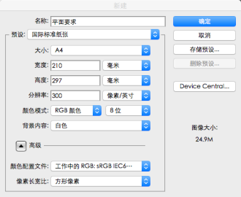

**2、视频类作品：**

所有提交的视频文件必须按此格式要求：视频格式以1280*720的分辨率。视频输出格式为MOV，压缩方式为H.264或MPEG-4。（不收超出此范围的其他格式视频，原始视频工程文件需要自己保留，以备用事后查看。）视频作品需要高清效果，并且文件控制在三分钟300mb以内，片子大小超过三分钟的，格式大小按照三分钟的要求类推。

短片要求：内容主题要明确，配音配乐要完整。必须以作品形式呈现，而不是作业。片头片尾长度加起来不超过30秒，要保证中间内容部分饱和。

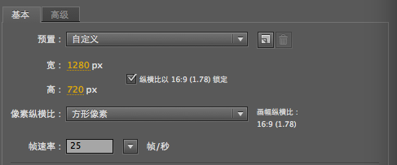

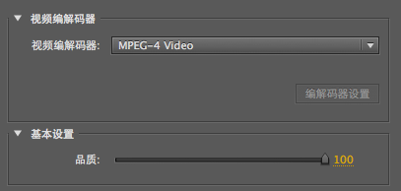

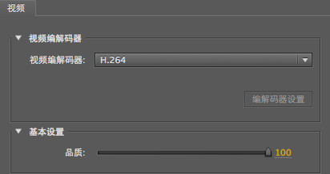



**3、实体类作品：**

所有提交的实体类作品都需要提交设计图与制作过程照片，设计图需要提交的平面文件必须按此格式要求：A4纸张大小，300dpi。保存格式为JPG.作品完成后需要进行产品的拍摄，产品摄影照片需要如下图：

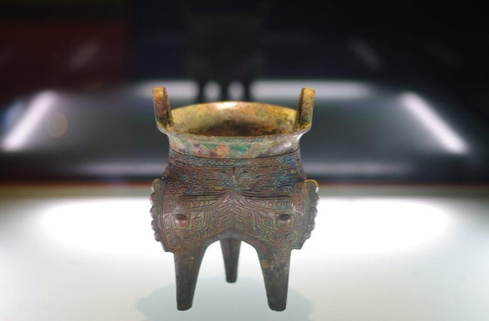

照片文件需要符合3000*2000,72dpi.超出这个范围的自行修改。

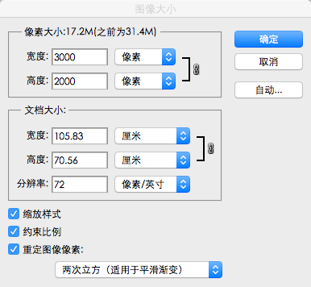

所有的作品制作过程纪录照片都需要符合3000*2000,72dpi.超出这个范围的自行修改。

**四、毕业设计作品打印规格**

**注：毕业设计作品仅限图形、媒体艺术系采用，具体的格式详见该系的《毕业设计作品管理要求》。**

**其他未做特殊说明的事项，按照《附件1：毕业论文的格式和归档要求》进行。**

**各类表格、封面均可在教学管理网上下载。**